Atividade 03

**1- Quais as principais funcionalidades para usuário final?**

O usuário utilizara a plataforma da VagaKey, auxiliando-o para uma otimização no direcionamento do trafego para as vagas de estacionamento para facilitar a circulação dos visitantes até as vagas e seu acesso ao shopping.

No site, ele terá acesso ao painel de disponibilidade e os melhores horários para poder frequentar o shopping, permitindo visitas mais longas e reduzindo as dores de cabeça para encontrar uma vaga.

**2- Desenho de solução**

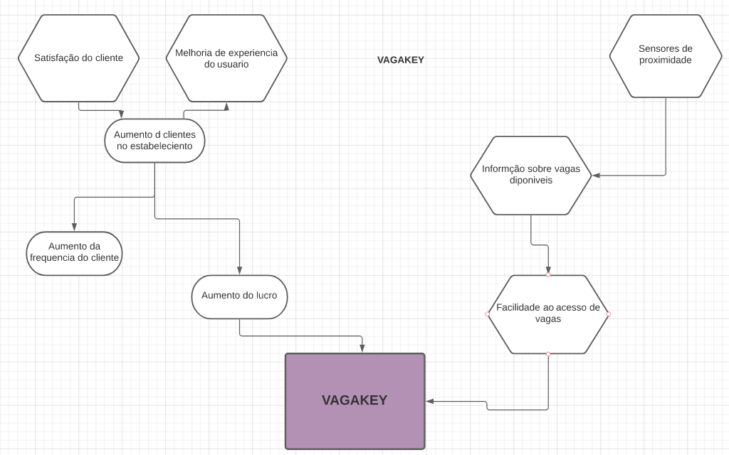

**3- Como as camadas da solução se comunicarão.**

Disponibilizando no site um suporte via chat, que funcionara dentro do horário de funcionamento do estabelecimento.

